Nuradrey Natasyia Admunady

5101015

1. a

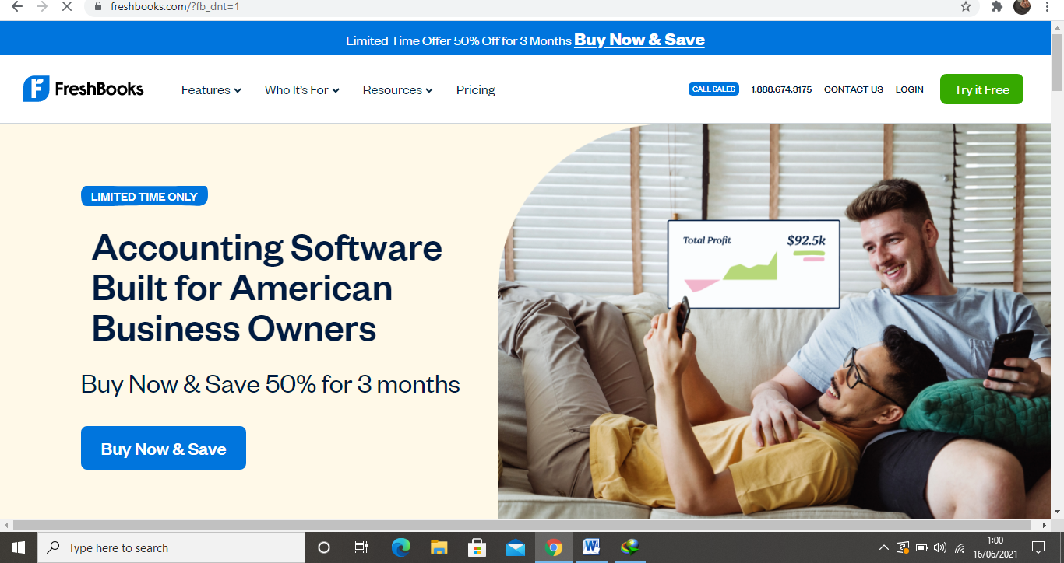

b.

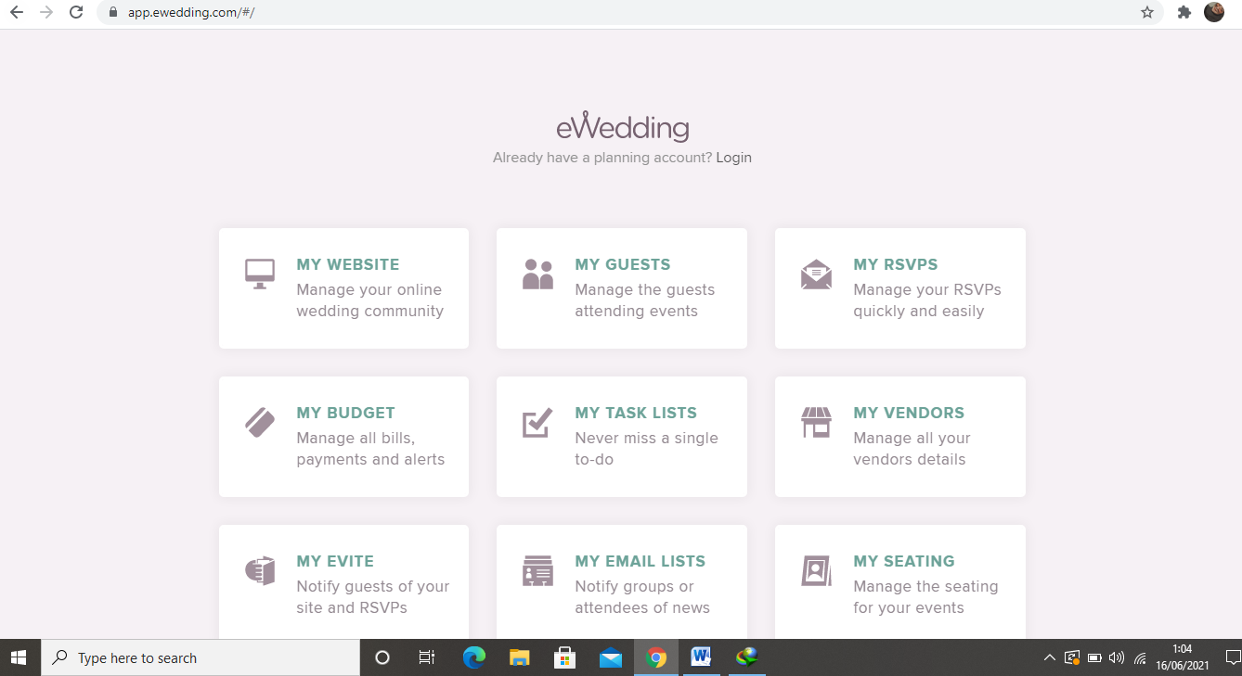

c.

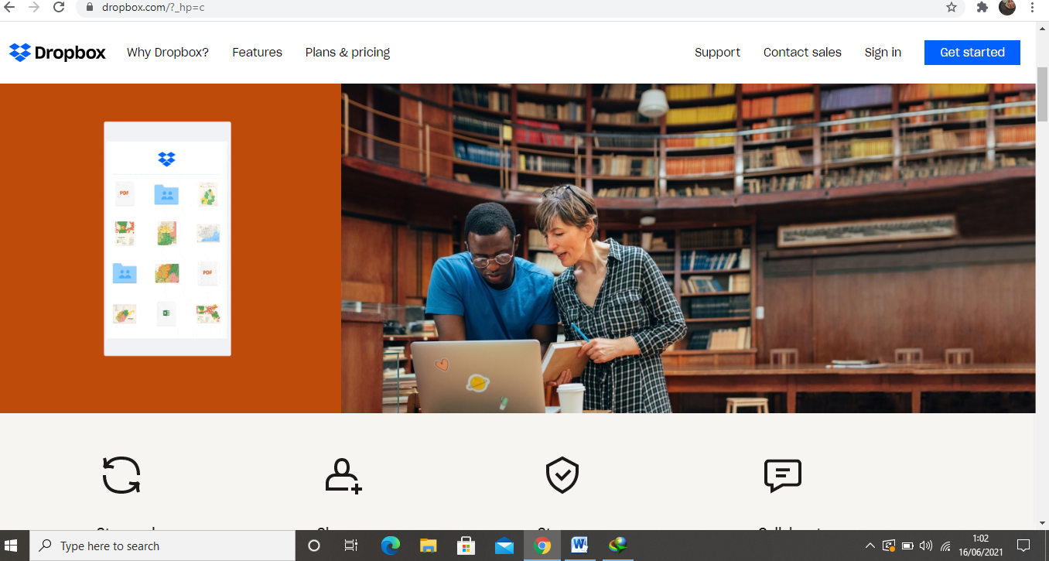

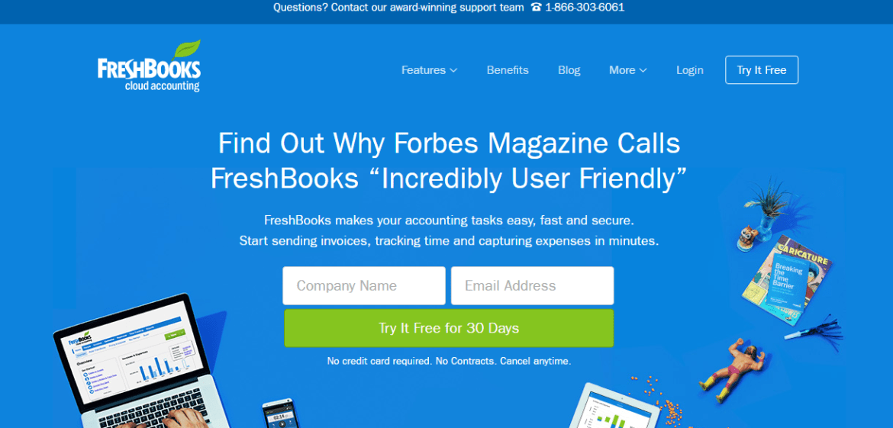

1. A

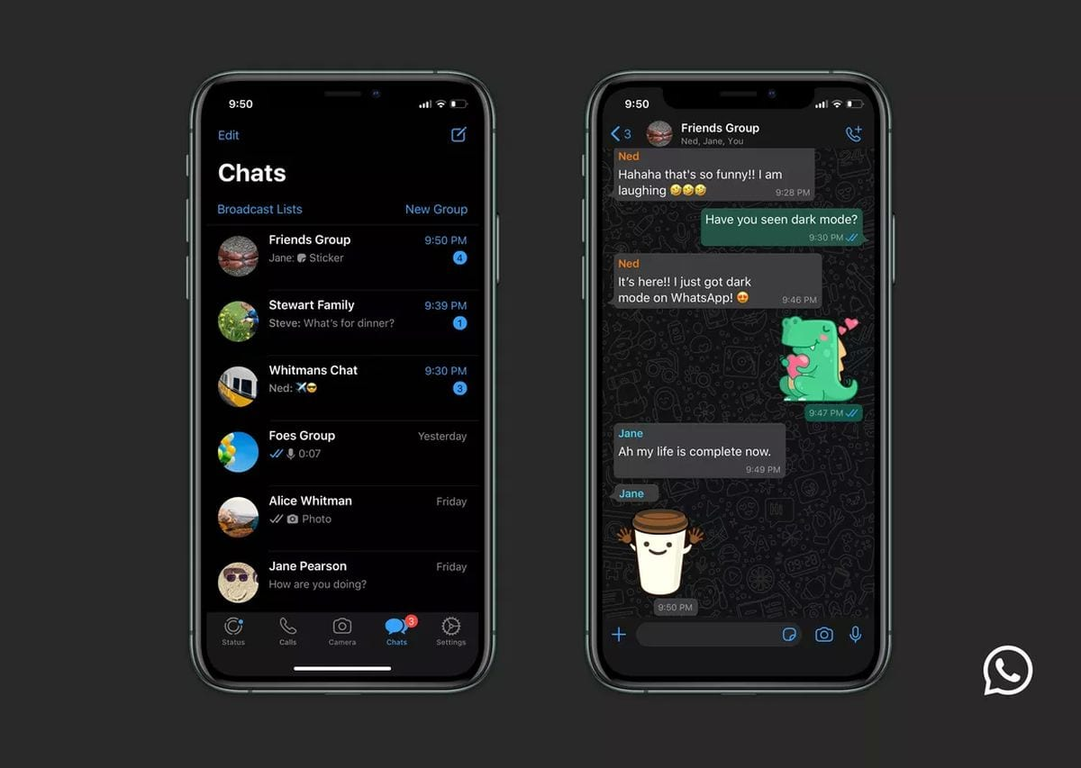

**WhatsApp adalah aplikasi gratis2 yang menyediakan layanan bertukar pesan dan panggilan yang sederhana, aman, dan reliabel serta tersedia pada berbagai telepon di seluruh dunia.**

1. **nama WhatsApp adalah pelesetan dari frasa What's Up, yang artinya Apa Kabar.**
2. **Biaya data mungkin berlaku**.

b.

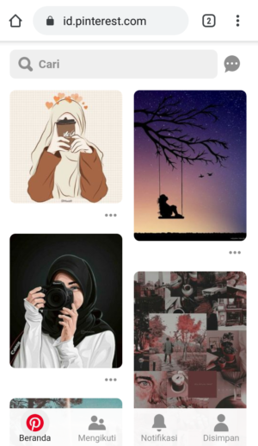

**Pinterest merupakan jejaring sosial yang mengusung konsep sharing papan pin virtual yang memungkinkan pengguna mengoleksi apa pun yang ia sukai dari website mana pun, untuk dibagikan kepada orang lain**.

c.

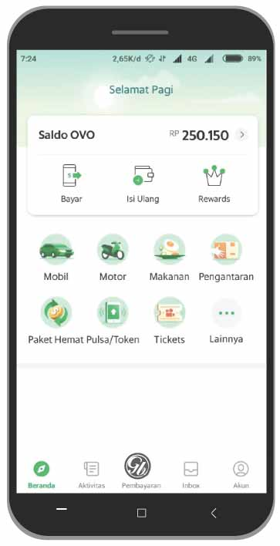

**Grab merupakan salah satu platform layanan on demand yang bermarkas di Singapura. Berawal dari layanan transportasi, perusahaan tersebut kini telah mempunyai layanan lain seperti pengantaran makanan dan pembayaran yang bisa diakses lewat aplikasi mobile**

**d.**  
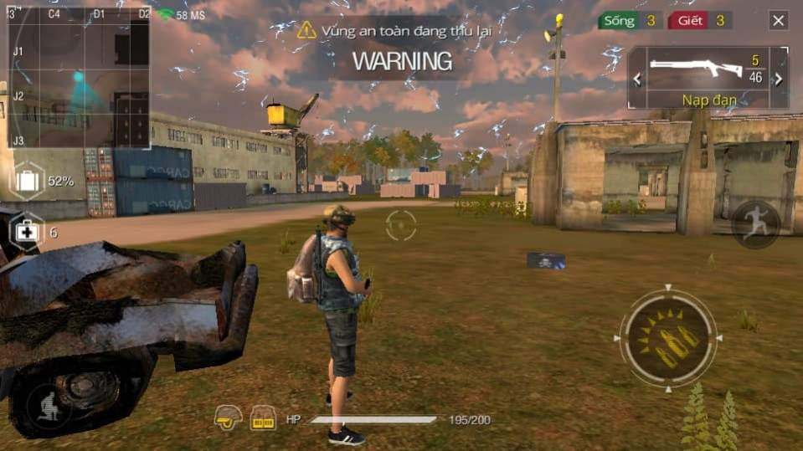

**PUBG, Game ini menampilkan pengalaman battle royale yang semakin disukai penggemar dan dikembangkan untuk pengguna mobile. Dari grafik hingga kontrol, PUBG: New State dioptimalkan untuk permainan seluler**